УДК 004.891.3

ПРИМЕНЕНИЕ РЕКУРРЕНТНЫХ НЕЙРОННЫХ СЕТЕЙ ДЛЯ ПРОГНОЗИРОВАНИЯ УСПЕШНОСТИ ЛЕЧЕНИЯ ИНФАРКТА МИОКАРДА

**Колмакова Елизавета Сергеевна**Студент   
**ФГАОУ ВО "Казанский (Приволжский) федеральный университет"**

Аннотация: для задачи прогнозирования степени успешности лечения инфаркта миокарда в условиях стационарного наблюдения были разработаны: программный модуль векторизации посредствам применения технологии Word2Vec и рекуррентная трехслойная нейронная сеть, один из слоев которых есть LSTM слой (слой кратковременной и долговременной памяти) для более качественной обработки естественного языка. Сеть дала процент корректности от 81% на разных тестовых наборах.

Ключевые слова: рекуррентная нейронная сеть, прогнозирование, инфаркт миокарда, LSTM, слой кратковременной и долговременной памяти, векторизация текста, Word2Vec.

THE USAGE OF RECURRENT NEURAL NETWORKS TO PREDICT SUCCESS OF MIOCARDIAL INFARCTION TREATMENT

**Kolmakova Elizaveta Sergeevna**

**Abstract:** For the purpose of predicting the degree of success of myocardial infarction treatment in stationary conditions, a software vectorization module has been developed through the application of Word2vec technology and a recurrent three-layer neural network, one layer of which is a LSTM layer (long short term memory layer) for better processing of natural language. The network gave a percentage of correctness of 81% on different test sets.

**Key words:** recurrent neural network, predict, myocardial infarction, LSTM, long short term memory, text digitalizing, Word2Vec.

Инфаркт – серьезное заболевание сердечно-сосудистой системы, в тяжелых случаях требующее хирургического вмешательства. Наше сердце – уникальный орган, поддерживающий постоянный ежесекундный поток крови, жизненно необходимого для каждого органа и клетки тела. Жизнь не возможна без постоянного движения крови. По причине колоссальной важности сердца задача превентивного обнаружения инфаркта является более чем важной. Эта задача может быть решена несколькими способами: врачебный опыт и знания или компьютерное прогнозирование. Ни один из них не является абсолютом в вопросе обнаружения предрасположенности к инфаркту, но вкупе это максимально эффективный способ.

Существует множество методов компьютерного прогнозирования, один из которых - использование нейронных сетей для анализа данных пациентов, наблюдавшихся ранее, чтобы по этим данным научиться определять вероятность на успешное лечение для текущих пациентов. Для решения данной задачи потребуется затронуть множество других важных подзадач.

Во-первых, необходимо максимально структурировать входные данные, представленные в виде полной истории болезни пациента. Этот процесс заключается в анализе истории болезни и извлечении важной информации, а так же корректировки самих записей. В среднем, по нормам министерства здравоохранения Российской Федерации врач-кардиолог должен тратить на пациента 24 минут [1, c.3]. За это время необходимо не только расспросить пациента о его жалобах, но и занести эту информацию в систему. Ввиду того, что врач ограничен во времени, он заносит информацию о пациенте настолько быстро, насколько он может. Поэтому в таких записях много сокращений и ошибок. Ввиду этого одной из подзадач является исправление типичных и часто встречающихся ошибок.

Во-вторых, необходимо максимально эффективно перевести текст в понятный для нейронной сети вид – в числовой вектор. Объем информации о пациентах огромен: в рамках работы больше восьми тысяч историй болезни необходимо обработать, каждая из которых содержит от ста слов до нескольких тысяч. По сей причине недопустимо использование неэффективных алгоритмов, поскольку они потребуют колоссального запаса времени и памяти, что является ценным ресурсом.

Приступая к решению задачи, необходимо исследовать входные данные в истории болезни. Проанализировав их, можно выделить тот объем информации, который определяет ответ и который необходимо использовать в качестве входных и выходных данных для нейронной сети:

1. Результат лечения. Эта информация необходима в качестве источника сверки выходных данных нейронной сети. Созданная нейронная сеть обучается с учителем, что подразумевает наличие ответа, с которым сеть должна сравнивать свои вычисленные выходные данные. Этим ответом и будет являться поле с названием «Результат лечения» из типичной истории больного.
2. Первичный осмотр. Отображает анамнез пациента, то есть все его симптомы, перенесенные заболевания, хронические заболевания, наследственность, вредные привычки и т.д.
3. Ежедневные осмотры. Отображают информацию о пациенте в стационаре: как меняется его состояния в ходе лечения.
4. Медицинские манипуляции. Результаты раздела, где описаны все процедуры, которые были назначены пациенту, такие как ЭКГ или электрокардиограмма, коронарография и другие, так же является ценным источником информации.
5. Операции. Отражает исходы всех хирургических вмешательств в организм пациента.

Следующим этапом будет являться создание векторной модели корпуса слов. Для данного этапа была применена технологии Word2Vec. Технология Word2Vec – это общее название для совокупности моделей на основе искусственных нейронных сетей, созданная для представления слов на естественном языке в векторном виде. Является инструментом компании Google, созданном в 2013 году, который завоевал популярность из-за удобства использования и скорости работы. Эта технологий является одной из самой эффективной. Модель Word2Vec создана таким образом, чтобы располагать похожие слова максимально близко друг к другу. Это вычисляется на основе контекстной близости: слова, встречающиеся чаще остальных рядом с каким-нибудь зафиксированным словом, будет иметь близкие векторы в пространстве [2]. Пример такой реализации изображен на Рис. 1.

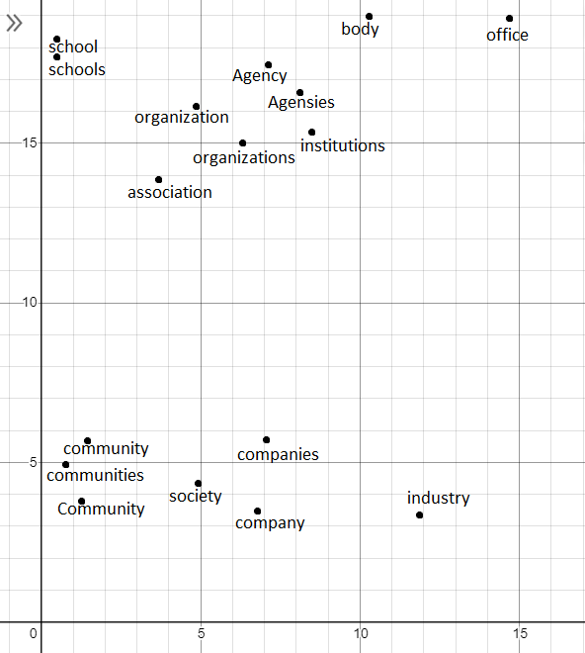

Рис.1. Изображение векторного представления похожих слов в модели Word2Vec.

Последующим шагом является этап выбора критерия разделения данных. Критерий деления – важный момент, на основании этого критерия нейронная сеть будет определять результаты. Вначале было выбрано два критерия деления – «жив/не жив пациент» и «окончено/не окончено лечение». Но такое разбиение дало крайне низкий процент корректного прогнозирования нейросети – среди умерших и выписанных без улучшения нейронная сеть давала корректность на уровне 20%, что является низким показателем. Такой результат был получен по той причине, что в исходных данных около 96% информации о пациентах относилось к одной категории, а оставшиеся 4% делились на другие категории. Поэтому нейронной сети было трудно определить закономерности, на основании которых можно было точно определить пациента из тех 4% пациентов. Ввиду данной причины критерий был сменен на «успешно/неуспешно лечение». Причем успешность лечения определялась двумя факторами – у пациента должна была наблюдаться положительная динамика, то есть должно было наблюдаться улучшение или выздоровление, и стандарт лечения должен был быть выполненным.

В задаче обработки естественного языка конфигурация нейронной сети важна. Наибольшее применение в этой области нашли рекуррентные нейронные сети, главным отличием которых является наличие обратной связи. Реализаций у рекуррентных сетей немало, но именно LSTM (Long Short Term Memory – сети кратковременной и долговременной памяти) в настоящее время стала наиболее популярной в сравнении с остальными типами, продемонстрировав большой успех в решении многих задачах NLP (neuro-linguistic programming – нейролингвистическое программирование). LSTM сеть легко может разбирать смысл предложений, что является ключевой подзадачей при анализе медицинских документов с целью прогнозирования наступления инфаркта миокарда в определенных условиях [3, c.6-9].

Приступая непосредственно к реализации нейронной сети, необходимо загрузить в модель входные данные. Две группы пациентов, поделенные критерием «успешное/неуспешное лечение» на основании отмеченных результатов лечения в истории болезни, надо разделить на два набора – тестовый и тренировочный. На тренировочном наборе сеть будет учиться, методом проб и ошибок пытаться находить нужные веса, которые будут приводить к нужным результатам. На тестовом наборе нейронная сеть будет непосредственно проверять свои вычисления. Разбиение оптимально проводить в отношении 70 на 30%. Это наиболее эффективно, так как у сети будет возможность лучше поучить на большем количестве данных.

Следующим этапом идет конфигурирование нейронной сети. Для начала составляется архитектура сети, потом она компилируется. И только затем она обучается и проверяется корректность на тестовом наборе.

Нейронная сеть в рамках этой работы состоит из четырех слоев: слоя векторного представления, слоя типа Dropout, LSTM слоя и финального выходного слоя. Последний слой состоит всего из одного нейрона, главной задачей которого является формирование одного числа – ответа. Функцией активации этого слоя является сигмоида, которая переводит все поступающие сигналы в одно число от 0 до 1. Чем ближе к единице, тем вероятность успешного лечения выше. Третий слой – LSTM слой – непосредственно является основной частью нейронной сети. Этот слой и определяет все выходные значения, которые потом станут одним финальным числом. Слой векторного представления - Embedding слой - создает многомерное пространство заданного размера для того, чтобы сопоставить каждому слову его точку в пространстве. И, наконец, второй слой - слой типа dropout – важный этап, созданный для придания нейронной сети большей устойчивости. Слой dropout обнуляет малую часть весов, чтобы уменьшить переоснащение информацией. Это позволяет делать узлы в сети более устойчивыми к входам, особенно если объем входной информации велик [4, c 11-13].

Последующим шагом является само обучение нейронной сети. На вход подается тестовый набор, тренировочный набор, количество эпох (это есть количество заходов обучения) и показатель batch_size, указывающий на размер «пакета», которыми итерирует нейронная сеть при обучении. После этого проверяется работа на тестовых наборах, на основе которых можно сделать вывод о корректности обученной модели.

Подав данные, разбитые по критерию «успешное/неуспешное лечение» нейронная сеть показала довольно хорошие результаты. Для проверки качества обучения нейронной сети было создано три тестовый набора:

* Набор №1 - это 13% успешных историй на 87% неуспешных
* Набор №2 - это 100% успешных историй на 0% неуспешных
* Набор №3 - это 45% успешных историй на 55% неуспешных

Результаты по наборам получились следующие (Рис.2): на первом наборе процент корректности составил 89,72%, на втором наборе это 81,17%, на третьем - 87,78%. Данное разбиение показало себя более эффективным, обучив модель с точностью в 80-90% определять успешность лечения инфаркта миокарда.

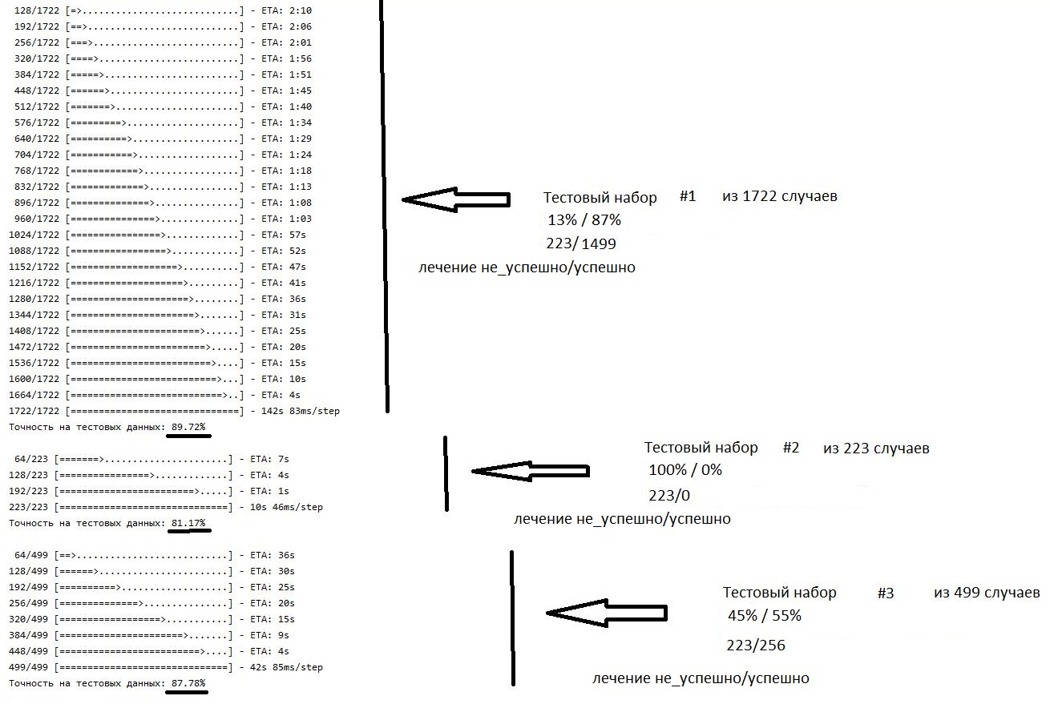

Рис.2. Результат работы нейронной сети

**Список литературы.**

1. Приказ Минздрава РФ От 19.12.2016 N 973н  
   "Об Утверждении Типовых Отраслевых Норм Времени На Выполнение Работ, Связанных С Посещением Одним Пациентом Врача - Кардиолога, Врача - Эндокринолога, Врача - Стоматолога - Терапевта" (Зарегистрировано В Минюсте РФ 13.01.2017 N 45216)
2. Jay Alammar, The illustrated Word2Vec [Электронный источник]/ URL: <https://jalammar.github.io/illustrated-word2vec/>
3. Sepp Hochreiter, Jurgen Schmidhuber, “Long Short Term Memory”/ Neural Computation 9(8): 1735-1780/ 1997 – URL: <https://www.bioinf.jku.at/publications/older/2604.pdf>
4. Yarin Gal, Zoubin Ghahramani / A Theoretically Grounded Application of Dropout in Recurrent Neural Networks/ [Электронный ресурс] URL: <https://arxiv.org/pdf/1512.05287.pdf>
5. Filippo Amato, Alberto López, Eladia María Peña-Méndez, Petr Vaňhara, Aleš Hampl, Josef Havel / Artificial neural networks in medical diagnosis / Journal of APPLIED BIOMEDICINE/ ISSN 1214-0287 // стр.48-56
6. Graves, Alex. "Generating sequences with recurrent neural networks." arXiv preprint arXiv:1308.0850 (2013) // стр. 4-11
7. Дейтел Пол, Дейтел Харви, Python: Искусственный интеллект, большие данные и облачные вычисления. — СПб.: Питер, 2020. — 864 с.: ил. — (Серия «Для профессионалов»). ISBN 978-5-4461-1432-0 // стр. 479-519, 693-734, 740-750
8. Джоши, Пратик, Искусственный интеллект с примерами на Python. : Пер. с англ. - СПб. : ООО "Диалектика", 2019. - 448 с. - Парал. тит. англ. ISBN 978-5-907114-41-8 (рус.) // стр. 267-295, 421-441
9. Sutskever, Ilya, Oriol Vinyals, and Quoc V. Le. "Sequence to sequence learning with neural networks." Advances in neural information processing systems. arXiv:1409.3215v3. 2014.